
ГЕОМЕТРІЯ – це широкий розкішний
краєвид, відкритий усім, для кого
мислення становить справжню радість.
В.Фухс (німецький математик ХХст.)

ТЕМА: Зовнішній кут трикутника .
МЕТА: поглибити та розширити
знання учнів про головні властивості трикутників;
- закріпити знання учнів про зміст теореми про зовнішній кут
трикутника та наслідку з неї;
- удосконалити вміння учнів розв’язувати задачі, які передбачають застосування поняття та властивостей зовнішнього кута трикутника ;
- формувати вміння виділяти головне в досліджуваному матеріалі;
- розвивати логічне мислення і уміння висловлювати свою думку; пізнавальну самостійність та пізнавальні інтереси; творчі здібності та кмітливість учнів;
- виховувати відповідальність за результати своєї роботи, наполегливість у досягненні мети.

ТИП УРОКУ: застосування знань, умінь і навичок.
НАОЧНІСТЬ ТА ОБЛАДНАННЯ: набір демонстраційного креслярського приладдя; слайди до уроку; мультимедійний пристрій; індивідуальні картки.
ІДЕЯ УРОКУ: «Те, що не ясно, слід з’ясувати» /КОНФУЦІЙ/

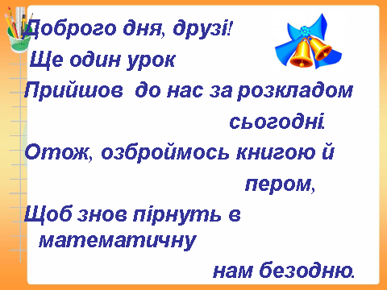
ХІД УРОКУ:
І. ОРГАНІЗАЦІЙНИЙ ЕТАП. (5 хв)
Доброго дня, друзі, ще один урок
Прийшов до нас за розкладом сьогодні.
Отож, озброймось книгою й пером,
Щоб знов пірнуть в математичну нам безодню.

Невідомо хто, коли, але хтось сказав слова, які передаються нам і які ми передаємо своїм нащадкам «Намагайтесь щодня для кожної справи знайти якийсь позитивний початок, оскільки від того настрою, з яким ви вступаєте в день або в справу, залежать ваші успіхи, а можливо, і невдачі».
Я бажаю вам розпочати урок з гарним настроєм і отримати від нього радість та задоволення і гарні результати.
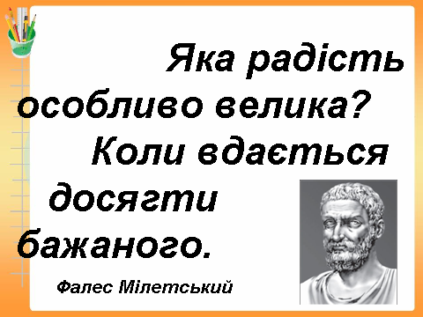
Яка радість особливо велика?
Коли вдається досягти бажаного.
Фалес Мілетський, давньогрецький вчений

Учні виконують «Гімн Собі»
- Я почуваю себе дуже впевнено.
- Я вмію творчо мислити.
- Мені подобається отримувати знання.
- Я задоволений, що можу працювати на уроці.

ІІ. МОТИВАЦІЯ НАВЧАЛЬНОЇ ДІЯЛЬНОСТІ.
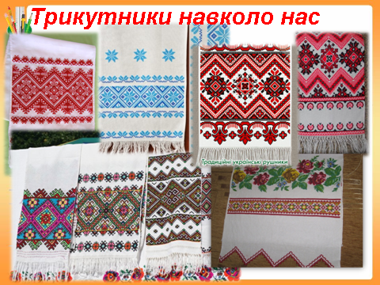
В кожній українській хаті є вишиті рушники, які є народними символами України. А чи змогли б їх вишити ваші мами та бабусі, якби не знали геометрію трикутників?
Діти, ми живемо з вами у віці нових стрімких відкриттів. Це і інформаційні технології, супутникове телебачення, атомні електростанції, міжнародна торгівля. Щоб належно користуватися такими відкриттями, а тим паче робити нові, потрібні знання. Тому ще з шкільної лави ви повинні бути зацікавленими в тому, щоб здобути достатні знання і вміння.
Сьогодні на уроці ми з вами зробимо відкриття. Перше – це ми відкриємо своє сузір’я, сузір’я успішності учнів 7 класу. На зоряному небі, поряд з прізвищами видатних вчених та мислителів, поряд з прізвищем великого українського математика М.П.Кравчука, в кінці уроку з’являться і зірочки з вашими прізвищами, якщо ви будете активними і правильно виконуватимете всі завдання

ІІІ. ОГОЛОШЕННЯ ТЕМИ ТА МЕТИ УРОКУ.
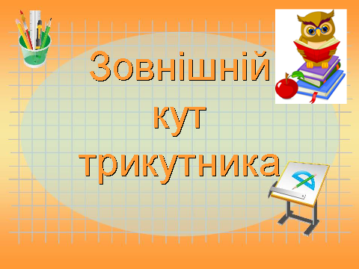
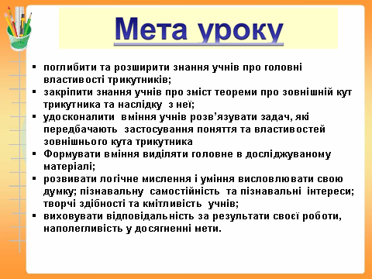

Сьогодні на уроці ми з вами працюватимемо над темою « Зовнішній кут трикутника» з метою:
- поглибити та розширити знання учнів про головні властивості трикутників;
- закріпити знання учнів про зміст теореми про зовнішній кут трикутника та наслідку з неї;
- удосконалити вміння учнів розв’язувати задачі, які передбачають застосування поняття та властивостей зовнішнього кута трикутника
- Формувати вміння виділяти головне в досліджуваному матеріалі;
- розвивати логічне мислення і уміння висловлювати свою думку; пізнавальну самостійність та пізнавальні інтереси; творчі здібності та кмітливість учнів;
- виховувати відповідальність за результати своєї роботи, наполегливість у досягненні мети.
ІV. АКТУАЛІЗАЦІЯ ОПОРНИХ ЗНАНЬ
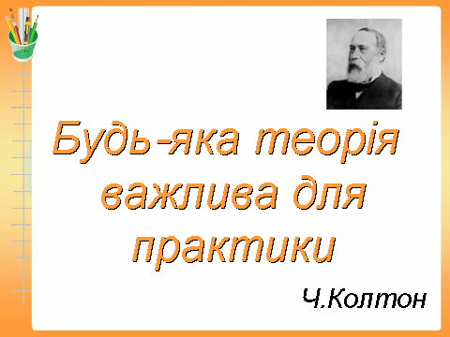

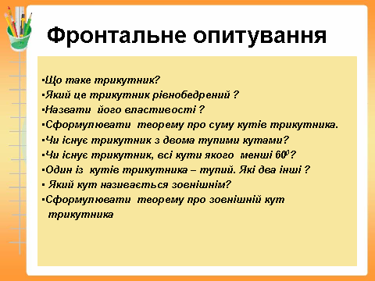

1..Повторення теоретичних знань. Фронтальне опитування (3 хв)
- Що таке трикутник?
- Який це трикутник рівнобедрений ?
- Сформулювати теорему про суму кутів трикутника.
- Чи існує трикутник з двома тупими кутами?
- Чи існує трикутник, всі кути якого менші 60˚?
- Один із кутів трикутника – тупий. Які два інші ?
- Який кут називається зовнішнім?
- Сформулювати теорему про зовнішній кут
трикутника.

V. ЗАСТОСУВАННЯ ЗНАНЬ, УМІНЬ І НАВИЧОК
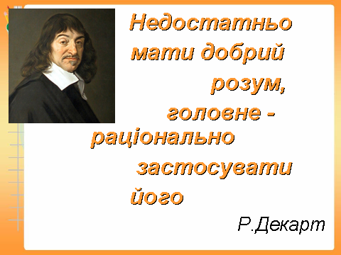
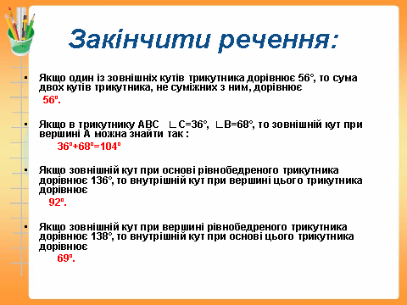

- Закінчити речення (усне розв’язування задач) (5 хв)
- Якщо один із зовнішніх кутів трикутника дорівнює 56˚, то сума двох кутів трикутника, не суміжних з ним, дорівнює
56º.
- Якщо в трикутнику АВС ∟С=36˚, ∟В=68˚, то зовнішній кут при вершині А можна знайти так :
36º+68º=104º
- Якщо зовнішній кут при основі рівнобедреного трикутника дорівнює 136˚, то внутрішній кут при вершині цього трикутника дорівнює
92º.
- Якщо зовнішній кут при вершині рівнобедреного трикутника дорівнює 138˚, то внутрішній кут при основі цього трикутника дорівнює
69º.

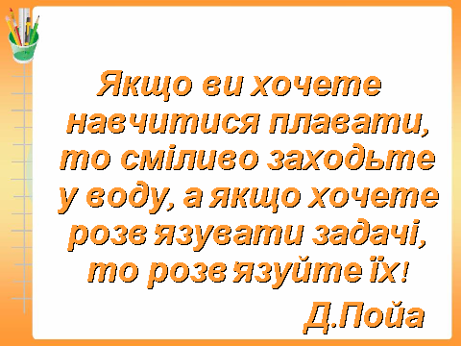
- Скласти задачу за готовим рисунком
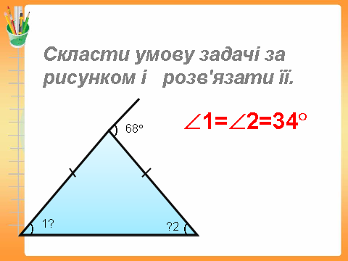
У рівнобедреному трикутнику зовнішній
кут при вершині дорівнює 68˚. Знайти
внутрішні кути при основі цього
трикутника.

- Задача-аукціон: (5 хв)

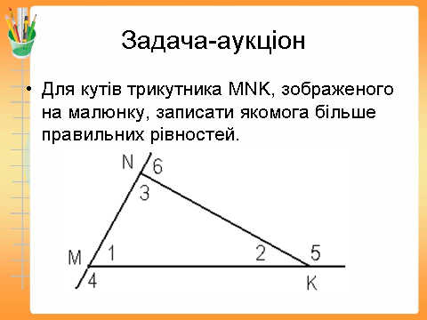

- Індивідуальні завдання: (10 хв)

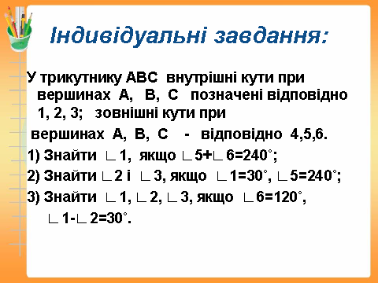
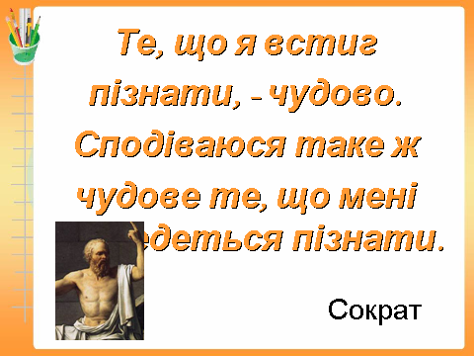
У трикутнику АВС внутрішні кути при вершинах А, В, С позначені відповідно 1, 2, 3; зовнішні кути при
вершинах А, В, С - відповідно 4,5,6.
1) Знайти ∟1, якщо ∟5+∟6=240˚;
2) Знайти ∟2 і ∟3, якщо ∟1=30˚, ∟5=240˚;
3) Знайти ∟1, ∟2, ∟3, якщо ∟6=120˚, ∟1-∟2=30˚.

Виконати рисунок та розв’язати задачу за рівнями.
Вчитель: Сьогодні необхідно згадати і відомого на весь світ українського математика Михайла Пилиповича Кравчука, хоча майже ніхто не знав, що він українець. Він, як і всі ми понад усе любив Україну і математику. Особливо нам подобаються українські руханки
ФІЗКУЛЬТХВИЛИНКА (1 хв)

- Самостійна робота (10 хв.)
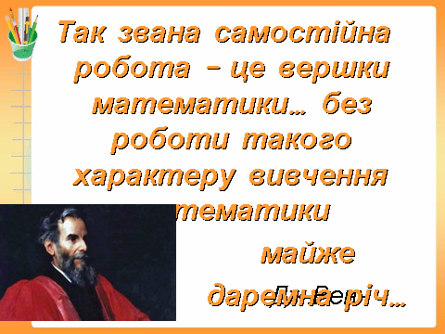

Варіант І
- Зовнішній кут при вершині рівнобедреного трикутника дорівнює 140˚. Знайти внутрішній кут при основі цього трикутника.
А)35˚; Б)50˚; В)70˚; Г)110˚.
2. Кут А трикутника АВС дорівнює 45˚, зовнішній кут
DСВ дорівнює 60˚. Знайти кут АВС.
А) 15˚;
Б) 25˚;
В) 35˚;
Г) 40˚.
3. У трикутнику АВС кут С дорівнює 60˚, а зовнішній кут САD - 130˚. Знайти зовнішній кут КВС.
А) 100˚;
Б) 110˚;
В) 120˚;
Г) 130˚.
4. Зовнішній кут при основі рівнобедреного трикутника дорівнює 150˚. Знайти зовнішній кут при вершині цього трикутника.
А) 30˚; Б) 50˚; В)60˚; Г)120˚.
Варіант ІІ
1. Гострий кут прямокутного трикутника дорівнює 50˚. Знайти зовнішній кут другого гострого кута.
А) 40˚; Б) 90˚; В) 130˚; Г)140˚.
2. Кут В трикутника АВС дорівнює 35˚, зовнішній кут
ВА D дорівнює 110˚. Знайти кут АСВ.
А) 65˚;
Б) 70˚;
В) 75˚;
Г) 85˚.
3. У трикутнику АВС кут А дорівнює 50˚, а зовнішній кут АСК - 110˚. Знайти зовнішній кут NBA.
А) 110˚;
Б) 120˚;
В) 130˚;
Г) 150˚.
4. Зовнішній кут при вершині рівнобедреного трикутника дорівнює 30˚. Знайти зовнішній кут при основі цього трикутника.
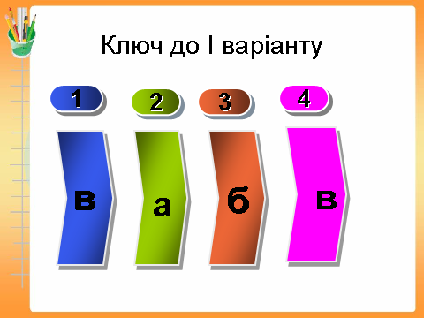
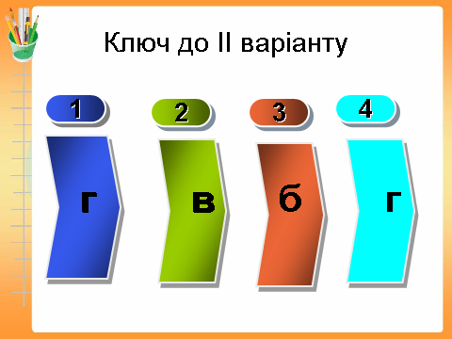
А) 70˚; Б) 130˚; В)150˚; Г)165˚.

VІ. ПІДСУМКИ УРОКУ
- Встановити відповідність: ( 3 хв)
Встановити відповідність між видом трикутника та кількістю кутів, які необхідно знати, щоб можна було визначити невідомі кути цього трикутника
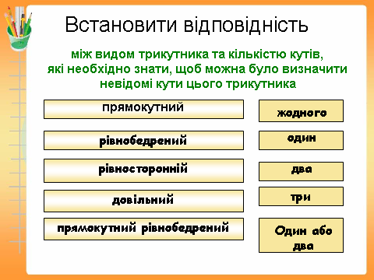
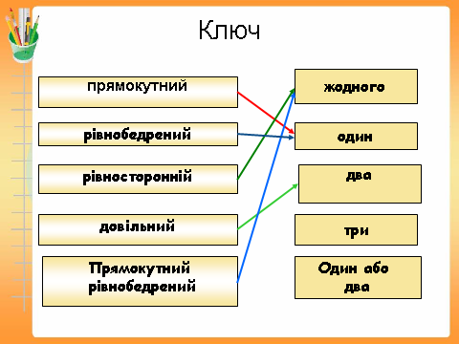

- Підбиття підсумків, виставлення оцінок ( 5 хв)
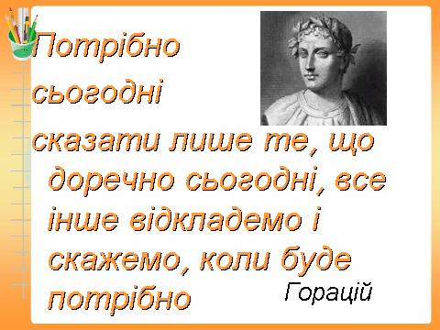
Звернутися до зоряного неба. Подякувати тим учням, зірочки яких з’явилися на небі.

- Рефлексія.
Закінчити речення:
- Ми сьогодні повторили…
- Ми сьогодні виконували…
- Найбільше сподобалось…
Які риси характеру, з наведених нижче допомагали викликати інтерес до вивчення теми? А які заважали?
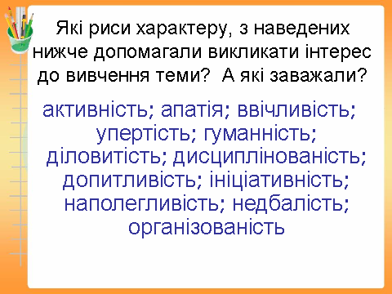
Активність; апатія; ввічливість; упертість; гуманність; діловитість; дисциплінованість; допитливість; ініціативність; наполегливість; недбалість; організованість
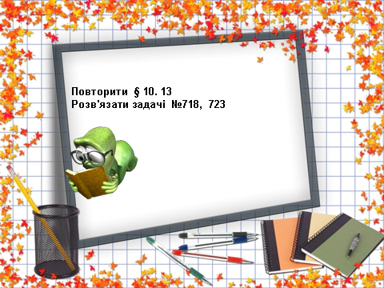
VІІ. ІНФОРМАЦІЯ ПРО ДОМАШНЄ ЗАВДАННЯ

( 1 хв)

Ось і пролунав дзвінок
Закінчився наш урок
За роботу по заслузі
Щиро дякую вам друзі

